马来西亚婆罗洲亲子线 8 Days
婆罗洲古晋市

线路类型：户外亲子 自然博物 自然生境
天数：8天
综合强度：1星
最小参团年龄：6岁
参考成团人数：6-15人

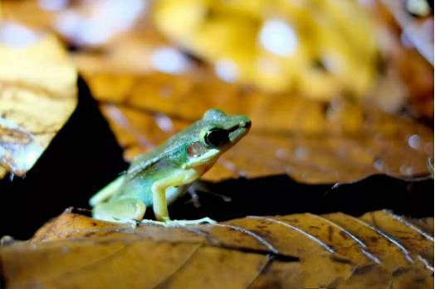

遍布野生动物的热带雨林，风景如画的海滩、恬静休闲的岛屿、诱人的美食以及多种族的文化，组成了东南亚的瑰宝——马来西亚婆罗洲。 婆罗洲平均每个月都会有数个新物种被发现，有着无数美丽而神秘的生物和种种自然奇观，这里是BBC、Discovery等自然记录片拍摄最多的地区之一。婆罗洲是世界上唯一一个被三个国家共享的岛屿，相较国人更熟悉的热门目的地沙巴洲，沙捞越洲拥有更加丰富的历史文化气息。沙捞越首府古晋因为名字在马来语中与猫同音，是全球知名“喵星人”圣地，这里有专门的猫博物馆、猫雕塑、猫喷泉、猫纪念柱...
马来西亚历来是美食爱好者的天堂，而沙捞越则是马来西亚美食发源地之一，叨沙、椰浆饭、肉骨茶、竹筒鸡，还有海边新鲜的海鲜大餐，沙捞越一定能满足你的味蕾。这里是博物爱好者梦想的天堂，世界著名的生物多样性宝库：红毛猩猩穿梭在雨林中、长鼻猴在红树林中嬉戏、伊洛瓦底江豚在海面跳跃、巨大的湾鳄在河流中露出了嘴巴和眼睛，大群的蝙蝠倒挂在洞穴里休息，各种各样的蛙类和昆虫一到夜间就集体出动开始大合唱，艳丽的大王花静静的在雨林中生长..……
我们将深入探访四个国家公园、三个保育中心，近距离接触红毛猩猩、长鼻猴、伊洛瓦底江豚、大王花、犀鸟、鳄鱼、萤火虫、蝙蝠、蛙类等丰富多彩的野生动植物。
我们将徒步穿越雨林和瀑布、乘船探秘红树林，享受萤火虫之夜、浮潜、观豚、海滩戏水、雨林夜观、仰望星空，当一回婆罗洲雨林的探险家。
让我们开启我们非凡的婆罗洲探险之旅。

行程亮点：
▪ 在海滩边静静的等待小绿海龟产卵
▪ 不经意间见到世界上最大的花
▪ 挑战徒步穿越雨林和瀑布
▪ 乘船在红树林寻找珍稀野生动物
▪ 眼见伊洛瓦底江豚在你身边跳跃
▪ 遇见弱肉强食的大戏
▪ 在国家公园探索神奇的夜间生物

行程难度分级：
本行程的难度级别为1星。（请参见行程后的户外难度等级说明）

行程安排

D1 到达婆罗洲古晋市（Kuching, Borneo）

行程：
上午抵达古晋机场后，开始“猫之都”的探险，在这座婆罗洲最发达的城市中，寻找“猫”的踪迹，参观猫纪念柱和猫雕像，了解古城与猫的历史渊源。
下午来到实曼谷红毛猩猩野生保育中心，探访寻找非常珍稀的婆罗洲红毛猩猩，近距离接触了解婆罗洲的“森林原住民”。
傍晚前往河滨公园参观古迹，在黄昏晚霞的照拂下散散步，看看古晋的皇宫、法院，在桥上等夕阳西下……
餐饮：早餐；午餐；晚餐（丛林晚餐）

人文亮点：

婆罗洲古晋市
古晋(马来语:Kuching)是马来西亚砂拉越州首府。也是东马来西亚历史最久的城市。古晋地处砂拉越州的西部，砂拉越河南岸，离海岸约35公里。市内新旧建筑交替，河渠纵横，绿水悠悠，装载橡胶、椰子、胡椒的小船穿梭期间，有" 水上之都"之称。

古晋是马来语，它的意思是猫，当地人是非常喜欢猫的，古晋的城市标志是一只可爱的白猫，古晋是马来西亚砂拉越州的首府，它位于砂拉越州的西部，砂拉越河穿城而过，华人和马来人分住在河的两边。南岸是古晋殖民时代的市中心，保留着一些古建筑，老建筑向人们讲述着古晋悠久的历史。在砂拉越河的北岸，是如今的市中心。古晋也是个海滨城市，它离海岸约35公里，古晋是东马历史最久，也是东马最大的城市，古晋的市内新旧建筑共存，古晋河渠交错，小船穿行其中，历史古晋有水上之都的美誉。

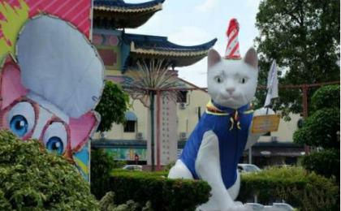 | 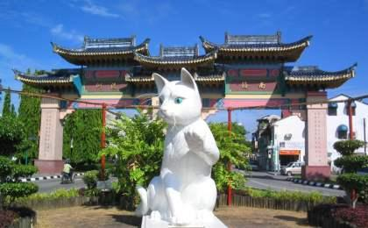

D2 婆罗洲古晋市（Kuching, Borneo）

行程：
上午我们在伦乐镇体验原住民生活，好好享受热带水果大餐。
下午乘船前往端角国家公园，发现海洋生物奥秘，学习海龟保育知识，想去浮潜的这会儿可以放飞一下自我，不想浮潜的也可以选择钓鱼哦。
晚上我们夜探神秘的雨林，找一找雨林的伪装高手和漂亮的荧光蘑菇。
入夜，我们在星空下入住独一无二的屋顶式帐篷，静静的等待小绿海龟上岸。
餐饮：早餐（酒店）；午餐；晚餐

人文亮点：

婆罗洲古晋市
古晋(马来语:Kuching)是马来西亚砂拉越州首府。也是东马来西亚历史最久的城市。古晋地处砂拉越州的西部，砂拉越河南岸，离海岸约35公里。市内新旧建筑交替，河渠纵横，绿水悠悠，装载橡胶、椰子、胡椒的小船穿梭期间，有" 水上之都"之称。

古晋是马来语，它的意思是猫，当地人是非常喜欢猫的，古晋的城市标志是一只可爱的白猫，古晋是马来西亚砂拉越州的首府，它位于砂拉越州的西部，砂拉越河穿城而过，华人和马来人分住在河的两边。南岸是古晋殖民时代的市中心，保留着一些古建筑，老建筑向人们讲述着古晋悠久的历史。在砂拉越河的北岸，是如今的市中心。古晋也是个海滨城市，它离海岸约35公里，古晋是东马历史最久，也是东马最大的城市，古晋的市内新旧建筑共存，古晋河渠交错，小船穿行其中，历史古晋有水上之都的美誉。

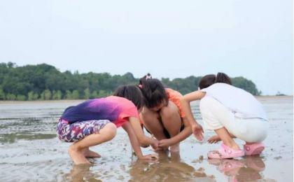 | 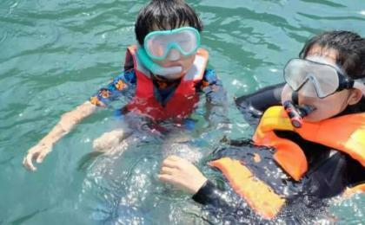

D3 婆罗洲古晋市（Kuching, Borneo）

行程：
早起穿越雨林，寻找马来特色动物，长臂猿、叶猴、犀鸟、巨型鼠、雉鸡、山猪…
中午去马来渔村感受正宗马来美食，傍晚我们可以继续享受浮潜和钓鱼哦。
餐饮：早餐（酒店）；午餐；晚餐

人文亮点：

婆罗洲古晋市
古晋(马来语:Kuching)是马来西亚砂拉越州首府。也是东马来西亚历史最久的城市。古晋地处砂拉越州的西部，砂拉越河南岸，离海岸约35公里。市内新旧建筑交替，河渠纵横，绿水悠悠，装载橡胶、椰子、胡椒的小船穿梭期间，有" 水上之都"之称。

古晋是马来语，它的意思是猫，当地人是非常喜欢猫的，古晋的城市标志是一只可爱的白猫，古晋是马来西亚砂拉越州的首府，它位于砂拉越州的西部，砂拉越河穿城而过，华人和马来人分住在河的两边。南岸是古晋殖民时代的市中心，保留着一些古建筑，老建筑向人们讲述着古晋悠久的历史。在砂拉越河的北岸，是如今的市中心。古晋也是个海滨城市，它离海岸约35公里，古晋是东马历史最久，也是东马最大的城市，古晋的市内新旧建筑共存，古晋河渠交错，小船穿行其中，历史古晋有水上之都的美誉。

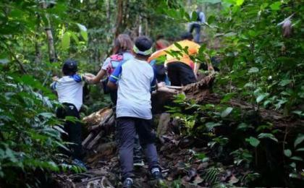 | 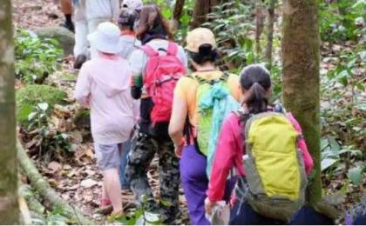

D4 婆罗洲古晋市（Kuching, Borneo）

行程：
起个大早，出发前往加丁山国家公园，寻找大王花（世界上最大的花）和魔芋（世界上最高的花）。
晚上我们前往Kubah国家公园，在全球著名的“蛙类王国”夜探寻找婆罗洲千奇百态的蛙类，在物种无比丰富的马来西亚，来一次不可思议的蛙蛙主题夜探之旅吧~
餐饮：早餐（酒店）；午餐；晚餐

户外亮点：

加丁山国家公园
加丁山国家公园(Gunung Gading National Park)，占地约4101公顷，离古晋市区约两个小时的车程。这里最吸引人的是世界上最大的花——大王花 （rafflesia） 。这种花朵直径最大可达一公尺，属于寄生植物。由于此花没有叶片及树茎，故必须寄生在葡萄树藤身上。它无固定的花期，在前往公园之前，可致电公园管理处或询问古晋信息中心，大王花是否正在开花。这种花的孕期长达9个月，但开花时间只有5天左右，所以一旦听说花开了，就要尽快赶到加丁山去。

人文亮点：

婆罗洲古晋市
古晋(马来语:Kuching)是马来西亚砂拉越州首府。也是东马来西亚历史最久的城市。古晋地处砂拉越州的西部，砂拉越河南岸，离海岸约35公里。市内新旧建筑交替，河渠纵横，绿水悠悠，装载橡胶、椰子、胡椒的小船穿梭期间，有" 水上之都"之称。

古晋是马来语，它的意思是猫，当地人是非常喜欢猫的，古晋的城市标志是一只可爱的白猫，古晋是马来西亚砂拉越州的首府，它位于砂拉越州的西部，砂拉越河穿城而过，华人和马来人分住在河的两边。南岸是古晋殖民时代的市中心，保留着一些古建筑，老建筑向人们讲述着古晋悠久的历史。在砂拉越河的北岸，是如今的市中心。古晋也是个海滨城市，它离海岸约35公里，古晋是东马历史最久，也是东马最大的城市，古晋的市内新旧建筑共存，古晋河渠交错，小船穿行其中，历史古晋有水上之都的美誉。

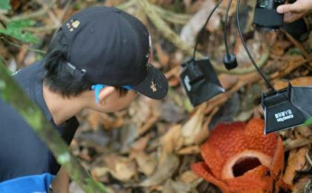 | 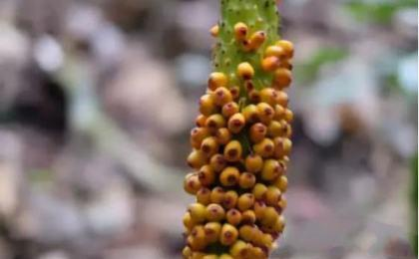

D5 婆罗洲古晋市（Kuching, Borneo）

行程：
早上乘船入住Bako国家公园总部，国家公园内进行雨林徒步探险，寻找数量不到1000头的长鼻猴、银叶猴、长尾猕猴、野猪、飞狐猴、竹叶青等野生动物。
下午我们将化身成真正的“探险家”，在老师的带领下，徒步穿越茂密的热带雨林，我们将进行绳索桥渡河、穿越瀑布等各种挑战，最终寻找到热带雨林中的珍贵“宝藏”。累了一天，成功穿越雨林后，坐船欣赏千奇百怪的海石礁，大自然的鬼斧神工，来到美美的沙滩边，眼看夕阳西下，享受这美好的一刻，在海滩潮间带寻找各种螃蟹、海螺、弹涂鱼、海星和其他潮间带海洋生物。
餐饮：早餐（酒店）；午餐（自助餐）；晚餐（自助餐）

户外亮点：

Bako国家公园
砂拉越西部的峇哥国家公园占地26平方公里，位于河的出口。峇哥国家公园几乎包含了婆罗洲所有的植物类型，其内具有7个完整的生态系统及25种不同的植被。这里是观赏各种珍奇动物如长鼻猴，银叶猴，还有豹斑猫，大蜥蜴以及各种各样鸟类的好去处。

人文亮点：

婆罗洲古晋市
古晋(马来语:Kuching)是马来西亚砂拉越州首府。也是东马来西亚历史最久的城市。古晋地处砂拉越州的西部，砂拉越河南岸，离海岸约35公里。市内新旧建筑交替，河渠纵横，绿水悠悠，装载橡胶、椰子、胡椒的小船穿梭期间，有" 水上之都"之称。

古晋是马来语，它的意思是猫，当地人是非常喜欢猫的，古晋的城市标志是一只可爱的白猫，古晋是马来西亚砂拉越州的首府，它位于砂拉越州的西部，砂拉越河穿城而过，华人和马来人分住在河的两边。南岸是古晋殖民时代的市中心，保留着一些古建筑，老建筑向人们讲述着古晋悠久的历史。在砂拉越河的北岸，是如今的市中心。古晋也是个海滨城市，它离海岸约35公里，古晋是东马历史最久，也是东马最大的城市，古晋的市内新旧建筑共存，古晋河渠交错，小船穿行其中，历史古晋有水上之都的美誉。

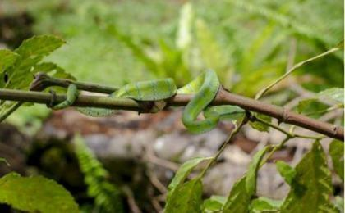 | 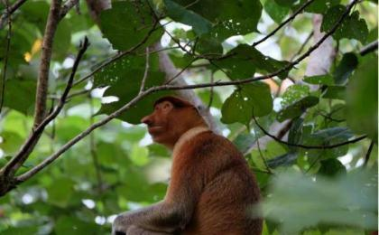

D6 婆罗洲古晋市（Kuching, Borneo）

行程：
在小松鼠的陪伴下用完早餐，我们继续完成Bako国家公园的自然探索之旅。
下午入住山都望国家公园的Camp度假村，给孩子们一个自由的沙滩，海边的天堂。
傍晚我们将乘坐游船前往红树林沼泽，寻找一种非常珍稀的鲸豚动物——伊洛瓦底江豚，我们还将观看红树林的“萤火虫之夜”奇妙景观，了解红树林生态系统。
晚上夜观的脚步不能停，如果你可以静静的等待，会有机会看到飞行的猴子哦~
餐饮：早餐（酒店）；午餐；晚餐（自助餐）

人文亮点：

婆罗洲古晋市
古晋(马来语:Kuching)是马来西亚砂拉越州首府。也是东马来西亚历史最久的城市。古晋地处砂拉越州的西部，砂拉越河南岸，离海岸约35公里。市内新旧建筑交替，河渠纵横，绿水悠悠，装载橡胶、椰子、胡椒的小船穿梭期间，有" 水上之都"之称。

古晋是马来语，它的意思是猫，当地人是非常喜欢猫的，古晋的城市标志是一只可爱的白猫，古晋是马来西亚砂拉越州的首府，它位于砂拉越州的西部，砂拉越河穿城而过，华人和马来人分住在河的两边。南岸是古晋殖民时代的市中心，保留着一些古建筑，老建筑向人们讲述着古晋悠久的历史。在砂拉越河的北岸，是如今的市中心。古晋也是个海滨城市，它离海岸约35公里，古晋是东马历史最久，也是东马最大的城市，古晋的市内新旧建筑共存，古晋河渠交错，小船穿行其中，历史古晋有水上之都的美誉。

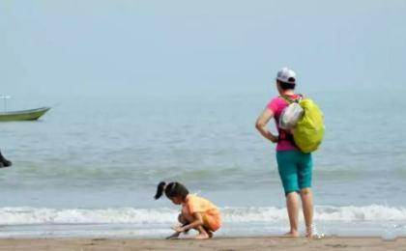 | 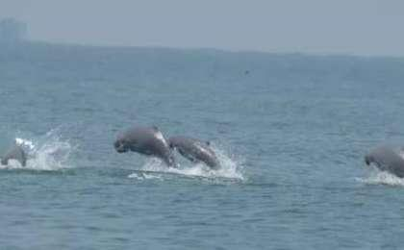

D7 婆罗洲古晋市（Kuching, Borneo）

行程：
上午在山都望国家公园挑战4小时极限雨林穿越，随后前往海口区西邦岸产品制作坊，认识了解可可、咖啡、椰子、胡椒树等各种热带的经济作物，亲自参与椰奶、咖啡的制作。
结营总结，回顾冒险之旅，评选出“优秀婆罗洲小博物学家”。
餐饮：早餐（酒店）；午餐；晚餐

人文亮点：

婆罗洲古晋市
古晋(马来语:Kuching)是马来西亚砂拉越州首府。也是东马来西亚历史最久的城市。古晋地处砂拉越州的西部，砂拉越河南岸，离海岸约35公里。市内新旧建筑交替，河渠纵横，绿水悠悠，装载橡胶、椰子、胡椒的小船穿梭期间，有" 水上之都"之称。

古晋是马来语，它的意思是猫，当地人是非常喜欢猫的，古晋的城市标志是一只可爱的白猫，古晋是马来西亚砂拉越州的首府，它位于砂拉越州的西部，砂拉越河穿城而过，华人和马来人分住在河的两边。南岸是古晋殖民时代的市中心，保留着一些古建筑，老建筑向人们讲述着古晋悠久的历史。在砂拉越河的北岸，是如今的市中心。古晋也是个海滨城市，它离海岸约35公里，古晋是东马历史最久，也是东马最大的城市，古晋的市内新旧建筑共存，古晋河渠交错，小船穿行其中，历史古晋有水上之都的美誉。

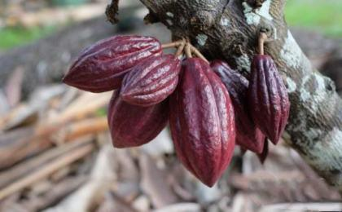 | 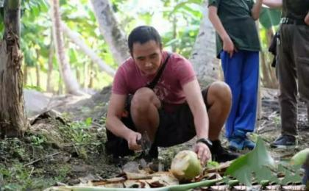

D8 婆罗洲古晋市（Kuching, Borneo）；返程或继续延展行程

行程：
早餐后前往机场，结束八天愉快的行程。
餐饮：早餐（酒店）；午餐（自理）；晚餐（自理）

人文亮点：

婆罗洲古晋市
古晋(马来语:Kuching)是马来西亚砂拉越州首府。也是东马来西亚历史最久的城市。古晋地处砂拉越州的西部，砂拉越河南岸，离海岸约35公里。市内新旧建筑交替，河渠纵横，绿水悠悠，装载橡胶、椰子、胡椒的小船穿梭期间，有" 水上之都"之称。

古晋是马来语，它的意思是猫，当地人是非常喜欢猫的，古晋的城市标志是一只可爱的白猫，古晋是马来西亚砂拉越州的首府，它位于砂拉越州的西部，砂拉越河穿城而过，华人和马来人分住在河的两边。南岸是古晋殖民时代的市中心，保留着一些古建筑，老建筑向人们讲述着古晋悠久的历史。在砂拉越河的北岸，是如今的市中心。古晋也是个海滨城市，它离海岸约35公里，古晋是东马历史最久，也是东马最大的城市，古晋的市内新旧建筑共存，古晋河渠交错，小船穿行其中，历史古晋有水上之都的美誉。

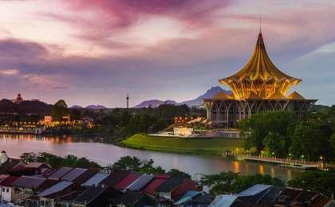 | 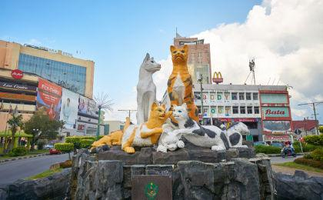

行程说明：
特别注意：仅为品牌宣传和目的地渲染所制作的部分微信稿和其他类似宣传海报，视频等，不作为我方最终准确的细节行程依据，同时也不作为报价的依据。
以上宣传内容为展示内容，仅供参考。感谢理解。

参考酒店清单

住宿说明：
鉴于户外行程的特殊性，我方对于酒店 / 住宿的定义，可能包括：
1. 标准酒店（独立卫浴）；
2. 酒店式公寓（我方为独立的公寓，公寓内我方自己团员公用卫浴，比如四室两厅两卫）；
3. 高山小屋（多人间，一般为公用卫浴）；
4. 特色营地：2-4人间；一般公用卫浴，部分独立卫浴；
非经特别说明，我们所有的住宿均为酒店或者酒店式公寓（大床或者双床需要提早预约，默认是双床）；

所有最后的住宿清单，请以我方最终发送的排期行程文件（含具体行程日期）和行程确认书为准。我方会给予最为准确的说明。

参考餐饮清单

日期 | 早餐 | 午餐 | 晚餐
D1 |  |  | 丛林晚餐
D2 | 酒店
D3 | 酒店
D4 | 酒店
D5 | 酒店 | 自助餐 | 自助餐
D6 | 酒店 |  | 自助餐
D7 | 酒店
D8 | 酒店 | 自理 | 自理

户外补充说明

本行程所涉及的户外活动及难度级别：
 | 徒步 | 骑行 | 登山 | 漂流 | 浮潜 | 潜水 | 航行 | 游猎
0.5星（亲子）
1星
2星
3星
4星
5星
6星
7星

难度级别说明如下：

0.5星（亲子）
人群： | 完全针对中国的家庭和孩子的实际情况，分为4-6岁组，6-12岁组以及12岁以上组；
设计理念： | 户外启蒙；
强度： | 每天的行走时间不超过2小时，可能涉及以徒步、登山或漂流为代表的各种运动组合，专门为中国市场定制的难度等级，一般来说适合所有4岁以上的孩子
户外风险： | 完全可控；极低；全套专业和规范流程；
参加要求： | 身体健康；满足年龄需求；无需任何户外经验；无需任何特殊户外装备；

1星
人群： | 针对没有任何户外经验，或者有1年以内户外经验；追求不一样的旅行体验的体验性人群；
设计理念： | 户外教育；户外进阶；不一样的旅行；
强度： | 每天的行走时间不超过4小时，可能在公路，步道，山野小径
户外风险： | 完全可控；较低；全套专业和规范流程；
参加要求： | 身体健康；对体验旅行的理念有认知并认同；无需任何户外经验；基础户外装备；

2星
人群： | 针对没有任何户外经验，或者有1年以内户外经验；追求不一样的旅行体验的体验性人群；
设计理念： | 户外教育；户外进阶；不一样的旅行；
强度： | 每天的行走时间在4-5小时，可能在公路，步道，山野小径，或者峡谷穿越
户外风险： | 完全可控；较低；全套专业和规范流程；
参加要求： | 身体健康；对体验旅行的理念有认知并认同；无需任何户外经验；基础户外装备；

3星
人群： | 需要有1年以上户外经验或者完全符合需求的体力；追求不一样的旅行体验的体验性人群；可能需要接受我们的电话访问；
设计理念： | 户外教育；户外挑战；户外改变你的世界；
强度： | 每天的平均徒步时间5小时，平均爬升度在600-800米，平均徒步距离15公里
户外风险： | 有一定户外风险；安全完全可控；全套专业和规范流程；
参加要求： | 身体健康；对体验旅行的理念有认知并认同；需要一定户外经验；需要相应的户外装备；无需特别的技术装备；

4星
人群： | 需要有1年以上户外经验或者完全符合需求的体力；追求不一样的旅行体验的体验性人群；可能需要接受我们的电话访问；
设计理念： | 户外教育；户外挑战；户外改变你的世界；
强度： | 每天的平均徒步时间6小时，平均爬升度在700-1000米，平均徒步距离15-18公里，可能有部分路段高海拔
户外风险： | 有一定户外风险；安全完全可控；全套专业和规范流程；
参加要求： | 身体健康；对体验旅行的理念有认知并认同；需要一定户外经验；需要相应的户外装备；无需特别的技术装备；

5星
人群： | 需要2年以上户外经验；对于体力要较高需求；追求不一样的旅行体验的体验性人群；需要接受我们的电话访问和筛选；
设计理念： | 户外挑战；户外改变你的世界；
强度： | 每天的平均徒步时间6-7小时，平均爬升度在1000米以上，同时/或者平均徒步距离20公里，部分路段高海拔，可能包含部分登顶（容易）
户外风险： | 有户外风险；全套专业和规范流程；需要对风险和难度有心理认知；
参加要求： | 身体健康；对户外旅行的理念有认知并认同；需要2年以上户外经验；需要相应的户外装备；可能需要特别的技术装备；

6星
人群： | 需要2年以上户外经验；对于体力要较高需求；追求不一样的旅行体验的体验性人群；需要接受我们的电话访问和筛选；
设计理念： | 户外挑战；户外改变你的世界；
强度： | 每天的平均徒步时间7-8小时，平均爬升度在1000米以上，同时/或者平均徒步距离20公里，部分路段高海拔，部分路段需要结组，需要具备阿式登山技巧
户外风险： | 有户外风险；全套专业和规范流程；需要对风险和难度有心理认知；
参加要求： | 身体健康；对户外旅行的理念有认知并认同；需要2年以上户外经验；需要相应的户外装备；可能需要特别的技术装备；

7星
人群： | 需要相应领域的成熟户外经验；对体力和毅力都有完美的需求；追求高难度等级的户外挑战和极限之美；需要接受我们的履历筛选和实地考察；
设计理念： | 户外挑战；极限户外；
强度： | 每天的平均徒步时间超过8小时，平均爬升度在超过1000米，同时/或者平均徒步距离20公里以上，部分路段高海拔，部分路段需要结组，需要具备阿式登山技巧
户外风险： | 有较强户外风险；全套专业和规范流程；需要充分了解风险；
参加要求： | 不做定义；按实际选择线路，活动和日期量身定制；

来自我们的专业外籍户外领队：户外出行提醒 & 户外装备建议

头部 | 防晒帽 | 其他用品 | 洗漱用品
 | 太阳镜 |  | 防晒霜
上身 | 冲锋衣（防风水外套） |  | 防晒唇膏
 | 速干衣 |  | 驱蚊液
 | 皮肤风衣／防晒服 |  | 多功能转换插头
 | 女士运动内衣 |  | 相机
下身 | 速干裤 |  | 卫生用品
 | 内裤 |  | 外币现金
足部 | 运动鞋 |  | 多币种信用卡
手部 | 薄款手套 |  | 个人常备药物
基础装备 | 日登山包 |  | 湿纸巾或毛巾
 | 水袋或户外水壶水杯 |  | 个人口味零食
 | 防水袋 |  | 能量棒
 | 保温壶
 | 救生哨

